令和7年度 京丹波町民大学⑥

の歴史と魅力

**講師　京都府文化財保護課　主幹　 氏**

～どこからきた！？弥生時代のガラス小玉～

平成２４年春、蒲生野の宅地造成の際、偶然発見された蒲生野遺跡。近畿地方でも珍しい発見となった、（今から約2,000年前）からのガラス小玉の出土は、弥生時代研究者からも驚きの声が上がりました。さらに、古墳時代前期（今から約1,600年前）の遺構からは、や鉄製品、西日本最大級の、多数のガラス小玉等も出土し、京丹波町の古代史解明に大きな影響を与えました。

今回の講演会では、発見当時、実際に調査をされた京都府文化財保護課の藤井整氏をお招きし、思いがけず大発見となった蒲生野遺跡・古墳群について、詳しく解説いただきます。ぜひ、ご参加ください。

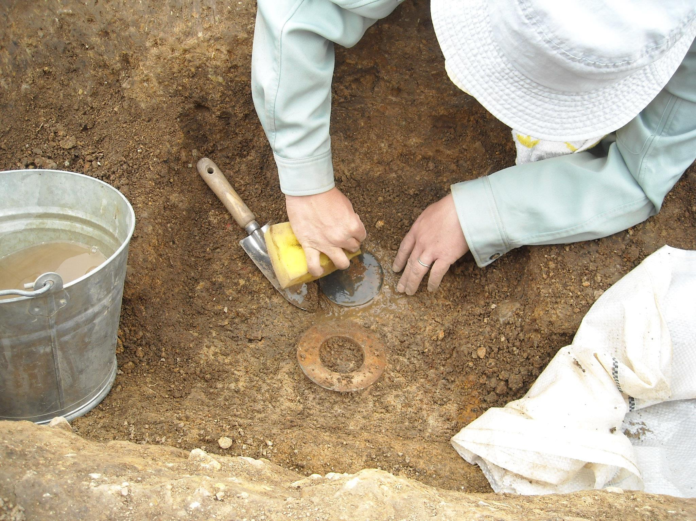

主　催　京丹波町教育委員会

と　き　令和７年９月７日（日）

開会 午後１時３０分　※午後1時受付開始

午後３時終了予定

ところ　京丹波町役場 ２階 大会議室

（京丹波町蒲生蒲生野487番地1）

定　員　150名 ※先着順

参加費　無料

対　象　町内在住、在勤者、出身者

発掘調査の様子

方形周溝墓からの出土品

もっと蒲生野遺跡!!

① 出土物期間限定展示

② 事前講座放送📺

・・・詳しくは裏面を

ご覧下さい。

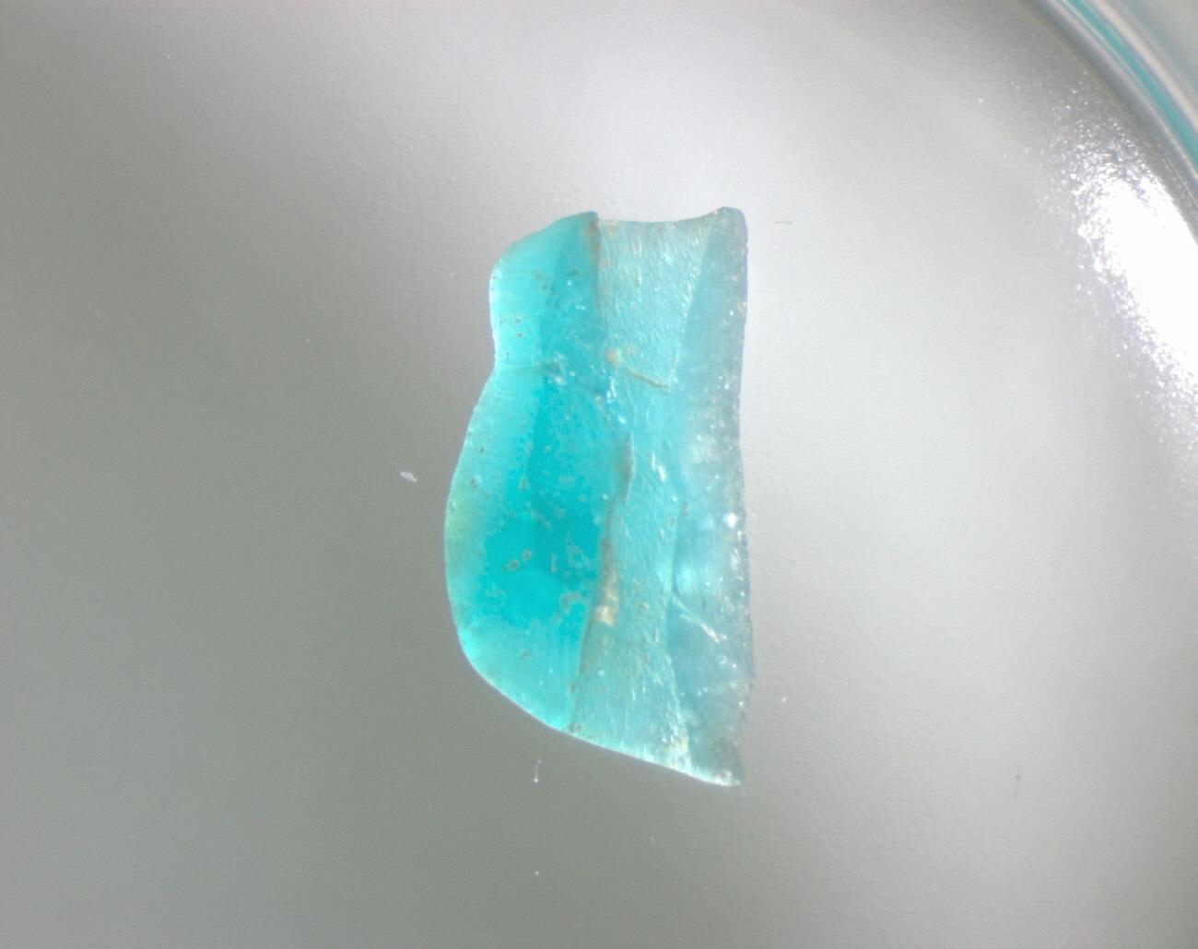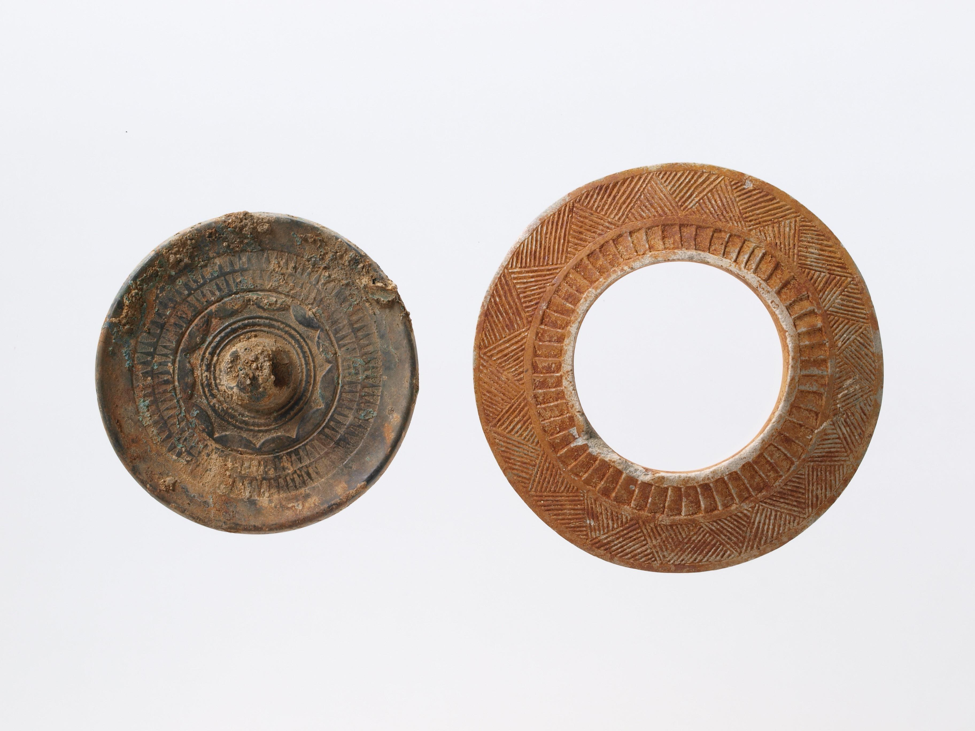

銅鏡

車輪石系石釧

ガラス小玉

２ｍｍ

１０ｃｍ

古墳からの出土品

**令和７年度町民大学⑥　蒲生野遺跡の歴史と魅力講演会　参加申込書　　締め切り日９月１日**

|  |  |  |
| --- | --- | --- |
| **参加申込書提出日** | **令和 ７年 　　月　　　日（　　）** | **令和7年度会員番号**  **（　　　　　　　　）**  **※番号が分かる方は記載してください。会員番号を記載いただいた場合、住所、電話番号の記載は不要です。** |
| **氏　　 名** | **氏名　　　　　　　　　　　　　　（ふりがな：　　　　　　　　　）** |
| **自 宅 住 所** | **郵便番号　　　‐　　　　　　　京丹波町　　　　　　　　　　　　　　　番地** | |
| **※町外在住の方で町内在勤者の方は勤務先⇒（　　　　　　　　　　　　　　　　　）** | |
| **電 話 番 号** | **自宅電話番号（　　　　　　　　 　　　　）　携帯電話（ 　 　　　　　　　　　　　　　）** | |
| **講師への質問**  **メッセージ等** |  | |
| **送迎の有無** | **障害により支援が必要な方は、その内容をこちらに記載してください。**  **※お申し込み後、詳細をお電話にて調整いたします。　　　　　　　　　　　　　　　　　　　　有　・　無** | |

**蒲生野遺跡・古墳群 出土遺物 期間限定展示！**

期間…令和７年８月２０日（水）～９月１８日（木）まで【時間：こだち開館時間に準ずる】

場所…京丹波町役場交流ラウンジ資料展示コーナー　　展示:ガラス小玉、石釧、銅鏡 他

もっと蒲生野遺跡！ ①

**【事前講座の放送のお知らせ】**

８月３０日（土）から９月５日（金）まで放送する『京丹波ウィークリー』において、

「事前講座　蒲生野遺跡の歴史と魅力（序章）」を放送いたしますので、是非、ご覧ください。

もっと蒲生野遺跡！ ②

参加申し込み方法

**令和７年９月１日（月）**までに次のいずれかの方法でお申込みください。

（１）メールでのお申込み　メールアドレス　edu-shakai@town.kyotamba.lg.jp

　　 件名に講座名を記載の上、①講座名、②氏名、③氏名ふりがな、④自宅郵便番号、⑤自宅住所、⑥電話番号、⑦障害の有無と必要な支援の内容、付き添いの方がいらっしゃる場合はその方のお名前、以上の内容を記載の上、送信してください。

（２）ＦＡＸでのお申し込み

　ＦＡＸ番号0771-84-2100　申込用紙によりＦＡＸしてください。

※お電話でのお申し込みは受け付けておりません。

※事務作業軽減のため、メールをご利用の方はメールでのお申込みにご協力ください。

（３）持参

　　　京丹波町教育委員会（和知支所内）、瑞穂分室（瑞穂支所内）、丹波分室（中央公民館内）に参加申込書をご持参ください。

※参加申込受付は先着順です。定員に達した日で受付を終了します。参加が決定した方には、参加決定通知（はがき）を郵送にてお送りします。また、メールでのお申込みの方は、メールにて参加決定通知をいたします。

※役場本庁舎での受付は、原則、行っておりません。申込書を本庁舎でお預かりし教育委員会に転送することは可能ですが、受付は、教育委員会到着後となりますのでご了承ください。

**□□□□□□□□□□□□京丹波町民大学（年間講座）のご案内（実施要項）□□□□□□□□□□□**

1受講対象者

原則、京丹波町在住、在勤者、出身者

2募集定員

各講座により設定（一般講演の場合は150名の予定）

3受 講 料

無料（講座によっては材料代として参加費をいただく場合があります）

4個人情報

お申込み時に記載いただきました個人情報は、町民大学事業のみに使用し適切に管理します。

５体調管理

マスクの着用は個人の判断とします。体調が悪い方、感染症の疑いがある場合には参加を控えてください。

６特記事項

メールでのお申し込みをいただいた方に対しては、次回以降の講座のご案内を郵送にて行います。今後の講座については、チラシ全戸配布にてお知らせします。

障害がある方を対象に送迎をいたします。参加申し込みの際に、送迎を必要とされる方は、その旨と乗車場所を記載してください。

町民大学は入学制ではなく、講座ごとに参加申し込みをいただくこととします。ご興味のある講座に対して参加のお申し込みをお願いします。

講演会では、京丹波ウィークリー、町広報用に講演会の撮影を行います。また、報道（新聞）等の取材が入る場合がありますのでご理解のほどよろしくお願いいたします。

町民大学講座全般の紹介ページはこちら

[https://www.town.kyotamba.kyoto.jp/kakukakarasagasu/kyoikuiinkai_shakaikyoikuka/20250615.html]("""""""""""""""""""""""""""""""""""""""""""""""""""""""""""""""""""""""""""""""""""https://www.town.kyotamba.kyoto.jp/kakukakarasagasu/kyoikuiinkai_shakaikyoikuka/6199.html""""""""""""""""""""""""""""""""""""""""""""""""""""""""""""""""""""""""""""""""""")

**【お問い合わせ先（町民大学担当課）】**

**京丹波町教育委員会社会教育課（京丹波町本庄ウエ16）　電話0771-84-0028**